**Opprette leverandør for formularbestilling "fritekstbestilling"**

Gå til menyen innkjøpsavtaler. Stå i mappen andre innkjøpsavtaler, høyreklikk, og velg ny innkjøpsavtale, eller klikk på knappen ny innkjøpsavtale nede i bildet.

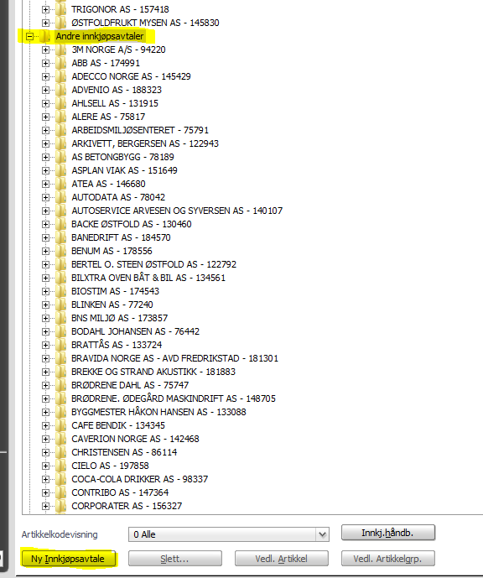

Søk opp leverandøren til høyre i bildet og gå til fanen avtaledetaljer.

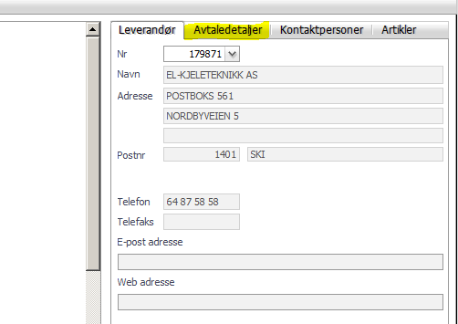

Fyll ut avtalenummer og avtalebeskrivelse

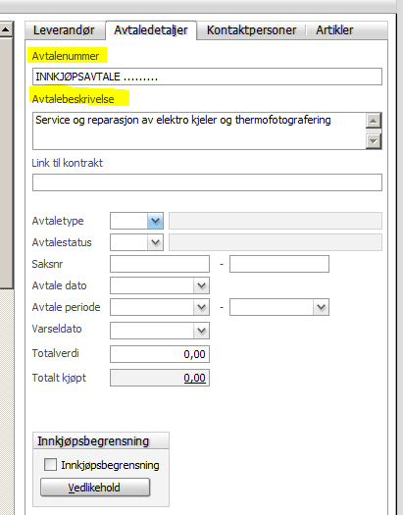

Fanen Leverandør – velg Vedlikehold nederst.

Legg inn epostadresse som leverandør skal motta ordren på. Vær oppmerksom på at dette må være en e-postadresse som leverandøren jevnlig følger opp.

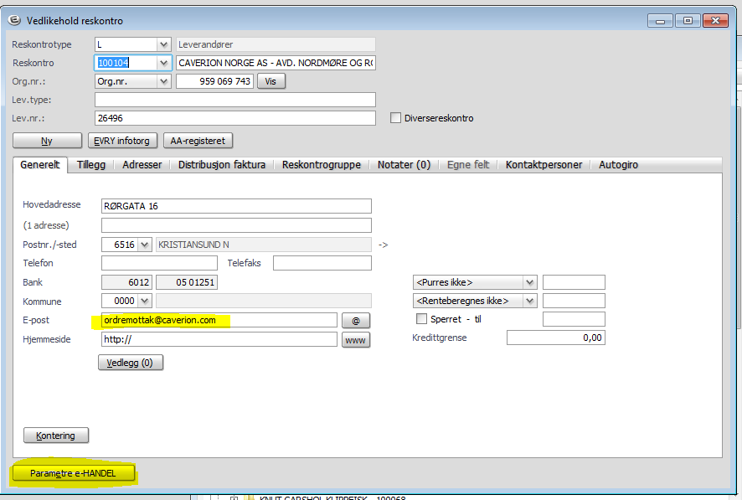

Velg Parametre ehandel

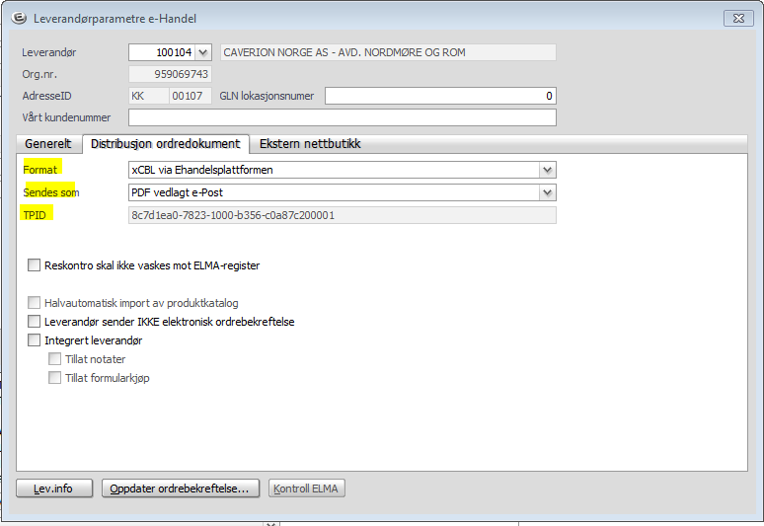

Fanen Generelt: Sjekk at leverandør er registrert som oppgavepliktig iht det dere har satt i reskontroopplysninger før import

Fanen Distribusjon ordredokument:

* Format: xCBL via ehandelsplattformen
* Sendes som: pdf vedlagt e-Post
* TPID: kommer opp automatisk (forutsatt at den er lagt inn i systeminfo. Se nederst dersom den ikke kommer opp)

Gå tilbake til innkjøpsavtaler og kontroller at leverandøren ligger der. Gå deretter til bestillingsløsningen og se at leverandøren kommer opp ved søk.

Lukk alle vinduer, og gå til ehandel web. Superbruker/Oppdater artikkelsøk, og tøm mellomlager når den er ferdig.

Sjekk at artiklene ligger i artikkelsøk på web.

Det er ikke nødvendig for leverandøren å registrere seg hos IBX for å motta fritekstbestillinger.

Informer leverandøren om at de er aktivert for bestilling og hvilken e-postadresse de er registrert med. Be dem kontrollere at e-postadressen er OK, og gi tilbakemelding dersom en annen adresse skal benyttes.

**dummy TPID**

Dette er en dummy TPID som er lik for alle fritekstleverandører. Dette nummeret må legges inn i Systeminformasjon (legges inn kun en gang).

Legg inn 8c7d1ea0-7823-1000-b356-c0a87c200001 i Systeminformasjon\ Standard\ Elektroniske meldinger:

